EDITAL 01/2018 - PPGFON/UFPB-UFRN
SELEÇÃO PARA CURSO DE MESTRADO ACADÊMICO EM FONOAUDIOLOGIA – 2019

RESULTADO PROVA DE CONHECIMENTOS ESPECIFICOS

Universidade Federal da Paraíba (UFPB)

CODIGO ALFANUMERICO | CPF | NOTA | SITUAÇÃO
21810 | 106.935.444-90 | 5,9 | REPROVADO
22009 | 011.824.722-06 | 7,0 | APROVADO
22011 | 101.226.924-89 | 7,8 | APROVADO
21942 | 051.894.354-23 | 4,9 | REPROVADO
21842 | 050.598.985-98 | 8,1 | APROVADO
22012 | 050.025.384-60 | 6,5 | REPROVADO
21911 | 910.194.274-34 | 8,1 | APROVADO
21918 | 102.035.314-77 | 7,0 | APROVADO
22014 | 063.246.604-94 | 6,0 | REPROVADO
21804 | 008.752.594-13 | 7,0 | APROVADO
21896 | 037.991.396-80 | 5,7 | REPROVADO
21978 | 097.003.564-00 | 8,2 | APROVADO
21954 | 097.582.004-45 | 7,7 | APROVADO
22004 | 089.196.954-31 | AUSENTE | ELIMINADO
21948 | 107.428.414-30 | 7,4 | APROVADO
21897 | 099.674.614-54 | 5,9 | REPROVADO
21977 | 103.336.984-52 | 5,1 | REPROVADO
21913 | 058.283.724-32 | 5,8 | REPROVADO
21966 | 073.464.354-35 | AUSENTE | ELIMINADO
22006 | 017.858.664-19 | 5,2 | REPROVADO
22010 | 038.781.114-10 | 5,5 | REPROVADO
22017 | 100.019.714-09 | 6,4 | REPROVADO
21997 | 041.776.354-99 | 6,1 | REPROVADO
22005 | 110.849.274-62 | 7,1 | APROVADO
21944 | 275.957.143-20 | 7,0 | APROVADO
21989 | 089.650.864-18 | 5,1 | REPROVADO
21919 | 071.137.094-00 | 7,0 | APROVADO
21983 | 057.302.884-25 | 3,4 | REPROVADO
21956 | 034.390.564-73 | 7,2 | APROVADO
22003 | 058.373.064-71 | 4,8 | REPROVADO
21903 | 045.487.384-01 | AUSENTE | ELIMINADO
21961 | 104.040.194-55 | 7,2 | APROVADO
21945 | 050.965.203-40 | 6,1 | REPROVADO
21968 | 051.897.984-96 | 4,3 | REPROVADO
22000 | 088.029.734-40 | AUSENTE | ELIMINADO
21843 | 008.902.824-47 | 6,5 | REPROVADO
21975 | 700.048.924-37 | 5,9 | REPROVADO
21991 | 087.640.894-36 | 7,3 | APROVADO
21987 | 064.354.074-10 | 7,4 | APROVADO
22007 | 008.048.104-35 | AUSENTE | ELIMINADO
21939 | 256.159.818-73 | 5,0 | REPROVADO
21915 | 050.684.704-73 | 6,0 | REPROVADO
21994 | 084.383.124-38 | 5,1 | REPROVADO
21902 | 082.951.634-42 | 7,5 | APROVADO

Universidade Federal do Rio Grande do Norte (UFRN)

CODIGO ALFANUMERICO | CPF | Nota | SITUAÇÃO
122637 | 099.330.894-55 | 7,7 | APROVADO
122833 | 099.285.284-62 | 8,2 | APROVADO
122839 | 082.708.944-94 | 7,5 | APROVADO
122854 | 012.640.764-95 | 6,2 | REPROVADO
122852 | 106.284.304-50 | AUSENTE | ELIMINADO
122853 | 103.538.734-46 | 7,1 | APROVADO
122798 | 049.733.024-57 | 5,2 | REPROVADO
122695 | 097.031.264-48 | --------- | ELIMINADO*
122661 | 086.322.364-82 | 5,2 | REPROVADO
122846 | 086.827.884-03 | 5,4 | REPROVADO
122808 | 103.981.094-27 | 7,4 | APROVADO
122619 | 070.485.504-65 | 7,3 | APROVADO
122648 | 104.053.184-99 | 7,2 | APROVADO
122816 | 703.717.374-60 | 8,6 | APROVADO
122779 | 094.159.324-06 | 7,1 | APROVADO
122817 | 073.427.894-29 | 7,0 | APROVADO
*Descumprimento do parágrafo 6.5 do Edital 01/2018.

João Pessoa/Natal, 13 de Novembro de 2018.

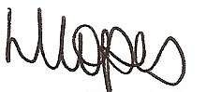  Prof. Dr. Leonardo Wanderley Lopes  Universidade Federal da Paraíba  Coordenador Geral do PPGFON UFPB/UFRN  Coordenador local UFPB | 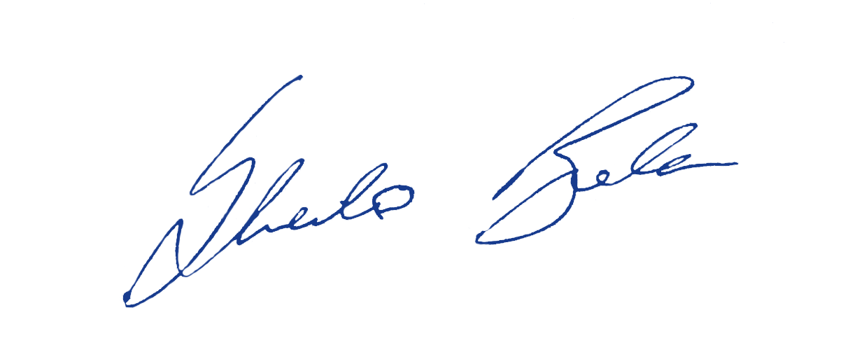  Profa Dra. Sheila Andreoli Balen  Universidade Federal do Rio Grande do Norte  Vice-coordenadora Geral do PPGFON UFPB/UFRN  Coordenadora Local UFRN

